«ҚАЗАҚСТАНДЫҚ САЛАЛЫҚ  БІЛІМ ЖӘНЕ ҒЫЛЫМ ҚЫЗМЕТКЕРЛЕРІНІҢ КӘСІПТІК ОДАҒЫ»  ҚОҒАМДЫҚ БІРЛЕСТІГІ | 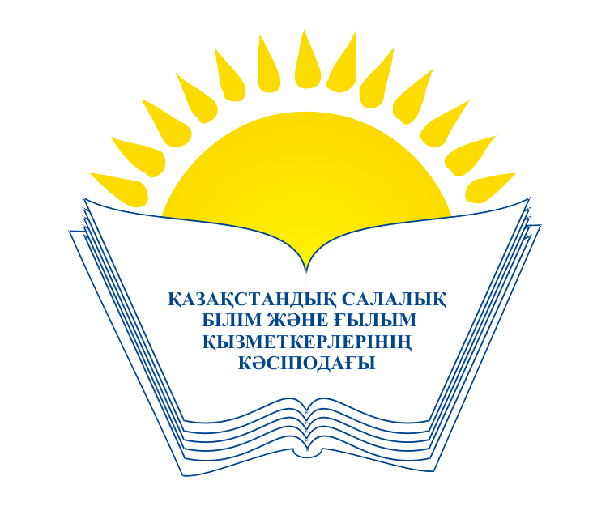 | ОБЩЕСТВЕННОЕ ОБЪЕДИНЕНИЕ  «КАЗАХСТАНСКИЙ ОТРАСЛЕВОЙ ПРОФЕССИОНАЛЬНЫЙ СОЮЗ РАБОТНИКОВ ОБРАЗОВАНИЯ И НАУКИ»

АТҚАРУ КОМИТЕТІ ИСПОЛНИТЕЛЬНЫЙ КОМИТЕТ

ҚАУЛЫ ПОСТАНОВЛЕНИЕ

11.01.2017 ж. № 8, 12 т.

Кәсіподақтың Салалық Кеңесінің 2017 жылға

арналған істер номенклатурасын бекіту туралы

Қазақстандық салалық білім және ғылым қызметкерлері кәсіподағының
Атқару комитеті

ҚАУЛЫ ЕТЕДІ:

Кәсіподақтың Салалық Кеңесінің 2017 жылға арналған істер номенклатурасы бекітілсін (тіркеледі).

Төрайым М.Т.Амантаева

